**Graphs Generator Listener**

Данный плагин позволяет просматривать в реалтайме и сохранять результаты тестов в виде графиков. Если просто поставить GGL, то чёт ничего не получается или не то делаю, поэтому надо поставить по отдельности плагины из отмеченного зелёного блока ниже:

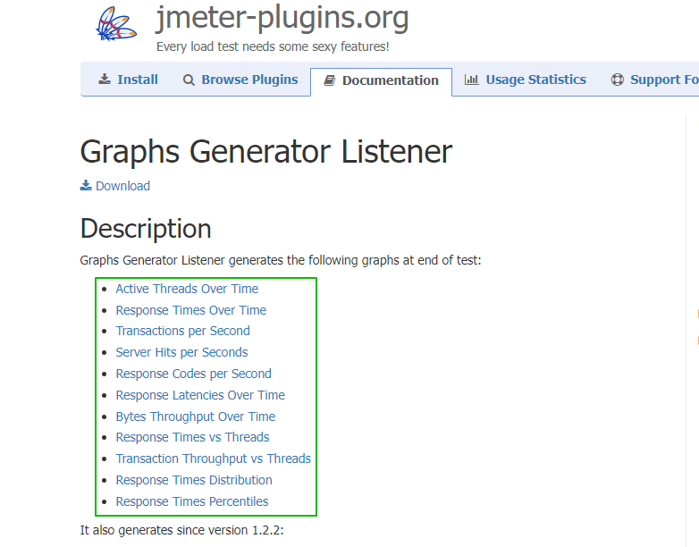

Тогда в JMeter’е в слушателях появятся такие варианты:

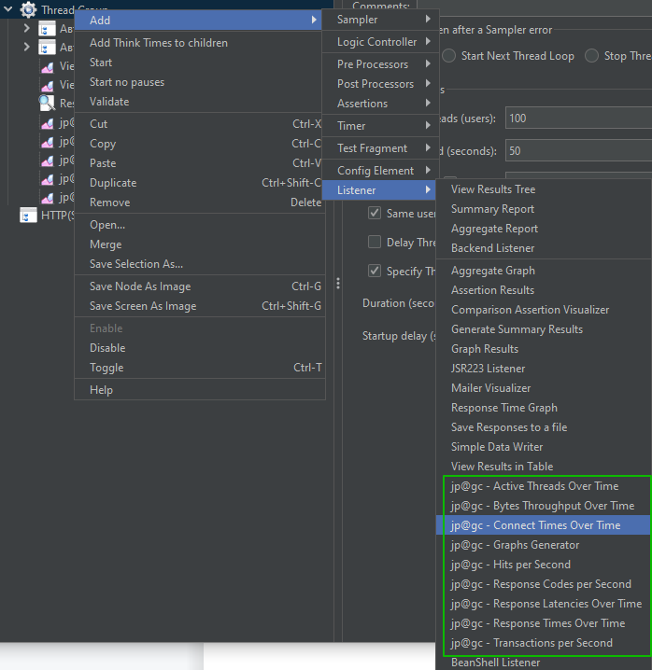

После добавления различных плагиновых слушателей, запускаем тесты. Результаты тестов (графики)теперь можно сохранить. ПКМ по нужному графику > Save Image as:

